МУНИЦИПАЛЬНОЕ БЮДЖЕТНОЕ ОБЩЕОБРАЗОВАТЕЛЬНОЕ УЧРЕЖДЕНИЕ
СРЕДНЯЯ ОБЩЕОБРАЗОВАТЕЛЬНАЯ ШКОЛА №6

проспект Мира и Дружбы,1 а, п.Железнодорожный, Усольский район, Иркутская область, 665483,тел 8(39543)98-2-33; htt:// soshsix.uoura.ru; e-mail :sosh6.mbou9823398233@yandex.ru
ОКПО 41760266 ОГРН 1023802144937 ИНН 3840005000 КПП 385101001

Приказ

от 04.09.2024 г. № 139/1

о создании и утверждении состава
комиссии, обеспечивающей организационно-
техническое сопровождение социально-
психологического тестирования в 2024 -2025 учебном году

В соответствие Порядку проведения социально-психологического тестирования лиц, обучающихся в общеобразовательных организациях и профессиональных образовательных организациях, утвержденному Приказом Министерства просвещения Российской Федерации от 20 февраля 2020 г. N59, руководствуясь Уставом,

приказываю:

1. Создать комиссию для обеспечения организационно-технического сопровождения социально-психологического тестирования, направленного на профилактику незаконного потребления обучающимися наркотических средств и психотропных веществ (далее – Комиссия), в следующем составе (не менее 3-х человек):
Председатель – Самойлова Алена Валерьевна, заместитель директора по ВР;

Члены комиссии: Сабитова Галина Владимировна, педагог- психолог;
Ладыгина Оксана Владимировна, социальный педагог:
Ерилова Раиса Викторовна, учитель информатики.

2. Члены Комиссии:
2.1. Перед началом проведения тестирования проводят инструктаж обучающихся, участвующих в тестировании, в том числе информируют об условиях тестирования и его продолжительности.
2.2. С целью обеспечения конфиденциальности результатов тестирования во время его проведения не допускают свободного общения между обучающимися, участвующими в тестировании, и перемещения по кабинету. Каждый обучающийся, участвующий в тестировании, имеет право в любое время отказаться от тестирования, поставив об этом в известность члена Комиссии.
2.3. По завершении тестирования комплектуют обезличенные заполненные анкеты (опросные листы) на бумажном носителе, а в случае заполнения анкет (опросных листов) в электронной форме допускается их размещение на внешних носителях информации.
2.4. Результаты тестирования группируют по классам (группам), в которых обучаются обучающиеся, и упаковывают в пакеты. На лицевой стороне пакетов с результатами тестирования указывают наименование образовательной организации, ее место нахождения, количество обучающихся, принявших участие в тестировании, а также класс (группу), в котором они обучаются, дату и время проведения тестирования; ставят подписи с расшифровкой фамилии, имени и отчества (при наличии).
2.5. По завершении социально-психологического тестирования обучающихся производят подсчет результатов, фиксируют обобщенные результаты по классам и группам, заполняют Акт передачи на хранение результатов социально-психологического тестирования в двух экземплярах, упаковывают один экземпляр акта в раздельные пакеты (при необходимости копии акта помещаются во все пакеты). Второй экземпляр Акта председатель Комиссии направляет в ГКУ «Центр профилактики, реабилитации и коррекции» по установленной форме.
3. Контроль исполнения настоящего приказа возложить Самойлову Алену Валерьевну, заместителя директора по ВР.

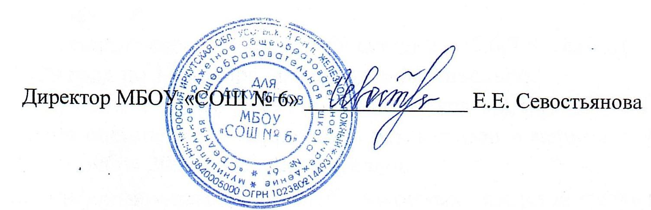

с Приказом ознакомлены:

Самойлова А.В. ____________________
Сабитова Г.В. ______________________
Ладыгина О.В. ______________________

